編號：

專題名稱：物理資聊

校名與科系：國立嘉義大學資訊管理學系

指導教師：施雅月 教授

團員成員：張棕焜、陳品佑、陳重宇、李文豪、莊立倫

**ㄧ、前言**

隨著現代社會資訊科技的迅速發展，長時間的久坐似乎成了現

代人不可避免的生活方式，這也導致許多健康問題的產生，例如 : 關節酸痛與體態不良等。另外，人口高齡化與肥胖率的上升也加劇了關節、體態等健康問題的困擾。然而，忙碌的生活步調使得人們定期到醫院檢測身體狀況，成為了一件難事，進而對自身健康情況掌握不足，增加了健康上的困擾與風險。

針對上述問題，本團隊開發一款能隨時檢測關節活動度的手機應用程式，並結合聊天機器人與居家緩解運動，讓使用者隨時可以隨時緩解關節的不適。

**二、創意描述**

「物理資聊」的創新之處在於結合關節辨識技術與聊天機器人系統，關節辨識技術提供使用者即時檢測自身關節活動度的管道，幫助使用者及早發現自身關節問題；而聊天機器人系統則能隨時提供相關的保健知識與建議，讓使用者在關節、體態方面有問題時，能得到即時的協助。

**三、系統功能簡介**

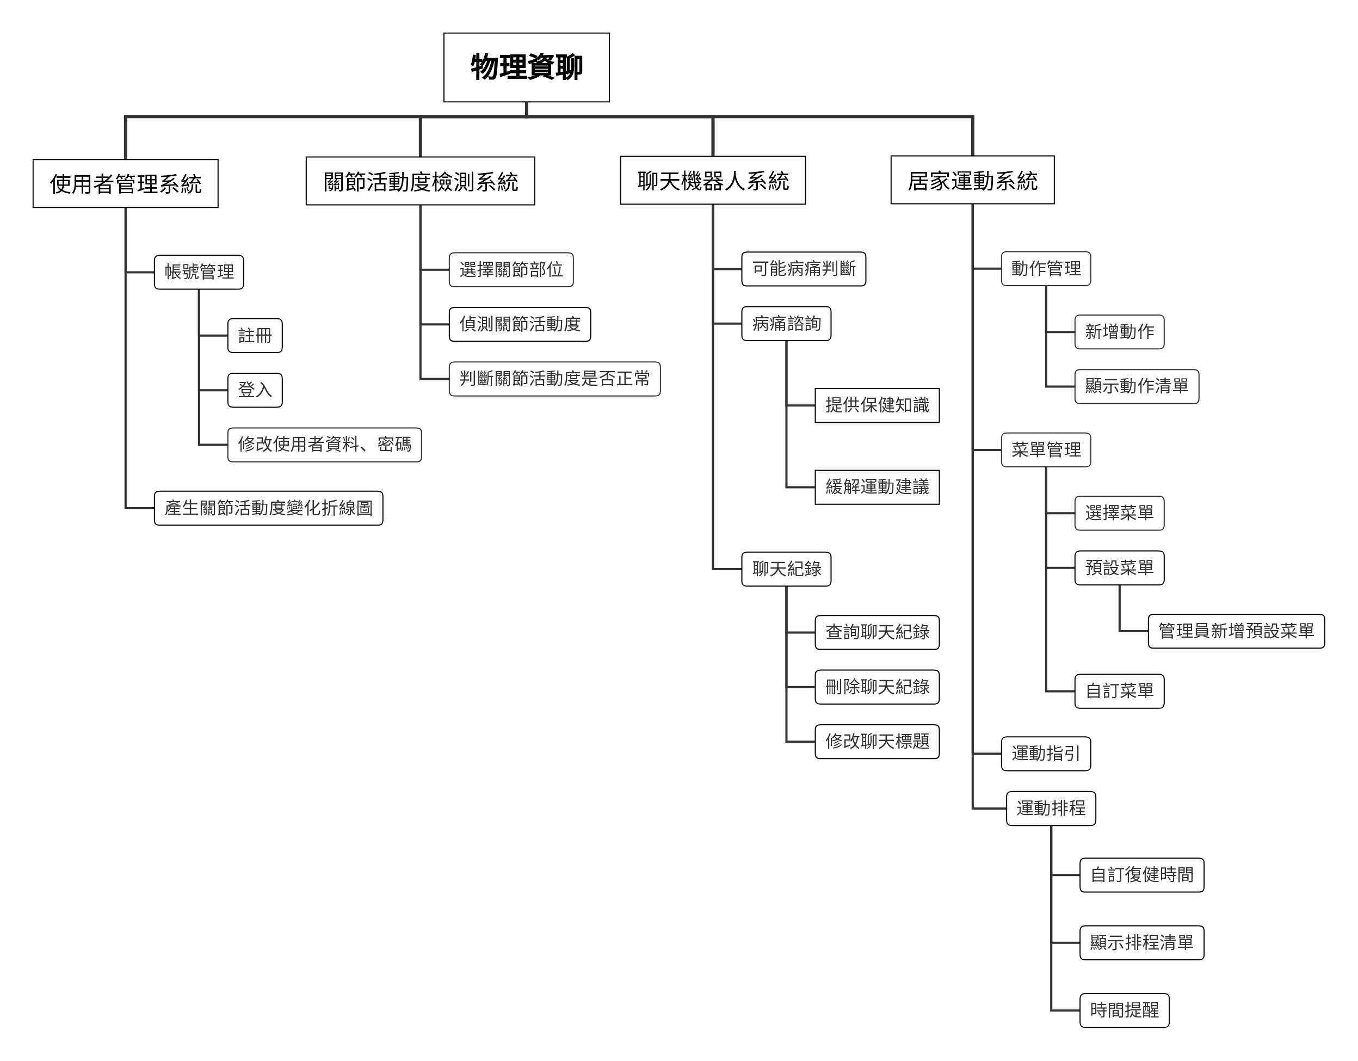

1. 使用者管理系統：使用者可在此註冊、登入、修改使用

者資訊以及查看關節活動度變化折線圖。

2. 關節活動度偵測系統：使用者可以自行選擇檢測部位，包括肩、肘、髖、膝關節，並依照系統聲音提示進行檢測。檢測後，系統會將使用者的關節活動度與正常的關節活動度範圍進行比對，並告知使用者檢測結果是否正常。若檢測結果不正常，系統會引導使用者進一步使用聊天機器人與居家運動系統。

3. 聊天機器人系統：此系統提供使用者關節、體態相關的建議與諮詢，包括可能病痛諮詢與判斷、日常保健知識補充、居家運動推薦等，與聊天機器人的對話紀錄也將被儲存，方便使用者日後在面對相同的關節、體態問題時能即時查看。

4. 居家運動系統：此系統提供肩、肘、髖、膝四個關節的居家運動，使用者可依照自身狀況自訂菜單，可自訂的內容包括動作組數、動作時長、動作順序及菜單名稱。訂好菜單後，使用者可進行菜單排程，系統將會依照排程時間提醒。而新增預設菜單功能僅能由管理員操作。

**四、系統特色**

**(一)** **即時的關節點偵測模型**

「物理資聊」搭載的MoveNet模型，可以即時辨識人體關節點，並將偵測結果與正常關節活動度範圍比對，評估使用者是否有關節、體態方面的問題。

**(二)** **兼具易用與高互動性的使用體驗**

聊天機器人在經過訓練後，能用平易近人的語句提供關節與體態的保健知識與建議，讓非專業領域的使用者能輕鬆了解相關資訊，提升使用者對於自身健康的參與度。

**(三)** **將健康意識融入生活**

在日常生活中與聊天機器人的即時互動，能讓使用者更主動關心自身健康狀況，漸漸將正確健康習慣融入日常生活中。

**五、系統開發工具與技術**

**(ㄧ) 軟體**

|  |  |
| --- | --- |
| 作業系統 | Windows10、Windows11 |
| 系統開發軟體 | Visual Studio Code、Android studio |
| 系統開發程式語言 | Kotlin、Java、Python |
| 雲端開發平台 | OpenAI |
| 資料庫 | Firebase、Android studio SQLite Database |

**(二) 行動裝置**

本產品為行動裝置上的應用程式，目前僅支持安卓系統，裝置之最低規格版本要求為Android 8.1（API level 27）以上。

**(三) 電腦**

|  |  |
| --- | --- |
| 作業系統 | Windows10、Windows11 |
| 處理器(CPU) | Intel（R）Core（TM）i5-1035G1 CPU 1.00GHz |
| 顯示卡 | NVDIA GeForce MX130 |
| 記憶體(RAM) | 12GB |
| 硬碟 | SSD-1TB |

**六、系統使用對象**

根據論文推估，未來成年與老年人口之復健需求將有顯著提升(潘信良，2022)，因此「物理資聊」主要的使用對象為成年及老年的一般大眾。此外，受體態、關節問題困擾的族群也是本產品的使用對象。

**七、系統使用環境**

最低規格版本要求為Android 8.1（API level 27）以上之行動裝置以及電腦。

**八、結語**

本產品為一款手機應用程式，本團隊利用 MoveNet 即時偵測人體關節點技術，讓使用者能隨時的檢測自身的關節活動度是否正常，並結合了聊天機器人提供使用者即時的建議與保健知識，最後透過系統提供的運動計畫適時的緩解關節不適所帶來的疼痛。本團隊期望「物理資聊」的易用性與便利性，能夠協助大眾改善健康上的不良問題，並在使用過程中逐步提升健康意識，以達到防患未然的效果，並減緩大眾因關節、體態方面的健康問題而導致的不適與困擾。